《DNA的粗提取与鉴定》巩固练习
一、选择题：
1．在 DNA 的粗提取实验中，提取鸡血细胞中的核物质和析出 DNA 粘稠物的操作过程均用到蒸馏水，其作用在于（ ）
A ．前者使血细胞破裂， 后者稀释氯化钠溶液
B ．前者用来溶解血细胞，后者用来溶解 DNA
C ．前者用来分离细胞核，后者用来保护 DNA
D ．前者防止细胞核破裂，后者使 DNA 析出[来源:学.科.网Z.X.X.K]
2．与析出DNA粘稠物有关的叙述，不正确的是（ ）
A. 操作时缓缓滴加蒸馏水，降低DNA的溶解度 [来源:学#科#网]
B. 在操作A时，用玻璃棒轻缓搅拌，以保证DNA分子完整
C. 加蒸馏水可同时降低DNA和蛋白质的溶解度，两者均可析出
D. 当丝状粘稠物不再增加时，此时NaCl的浓度相当于0.14mol/L
3．洗涤剂能够瓦解（ ），但对DNA没有影响。
A.细胞壁 B.细胞膜 C.细胞核 D.细胞质
4．在沸水浴的条件下，DNA遇（ ）会被染成蓝色。
A.斐林试剂 B.苏丹Ⅲ染液 C.双缩脲试剂 D.二苯胺
5．在DNA提取过程中，最好使用塑料试管和烧杯，目的是（ ）
A.不易破碎 B.减少提取过程中DNA的损失 C.增加DNA的含量 D.容易洗刷
6．下列操作中，对DNA的提取量影响最小的是（ ）
A.使鸡血细胞在蒸馏水中充分破裂，放出DNA等核物质
B.搅拌时，要使用玻璃棒沿一个方向轻缓搅拌
C.在“析出DNA粘稠物”时，要缓缓加蒸馏水，直至溶液中粘稠物不再增加
D.在用酒精沉淀DNA时，要使用冷酒精，甚至再将混合液放入冰箱中冷却
E在DNA的溶解和再溶解时，要充分搅拌
7．DNA的粗提取中，将与滤液体积相等的、冷却的（ ），静置2—3min，溶液中会出现白色丝状物。[来源:Zxx
A. 0．9%的NaCl B.0.14mol/L的NaCl溶液
C.质量分数15%的HCl D.体积分数为95%的酒精溶液[来源:学科网]
8.以血液为实验材料时，需要向血液中加入（ ），防止血液凝固。[来源:学_科_网Z_X_X_K]
A.醋酸钠 B.龙胆紫 C.柠檬酸钠 D.醋酸洋红
9.在向溶解DNA的NaCl溶液中，不断加入蒸馏水的目的是（ ）
A.加快溶解DNA的速度 B.加快溶解杂质的速度
C.减少DNA的溶解度，加快DNA析出 D.减小杂质的溶解度，加快杂质的析出
10.去除滤液中的杂质时，直接在滤液中加入嫩肉粉，利用嫩肉粉中的（ ）分解蛋白质。
A.胃蛋白酶 B.胰蛋白酶 C.木瓜蛋白酶 D.肠肽酶
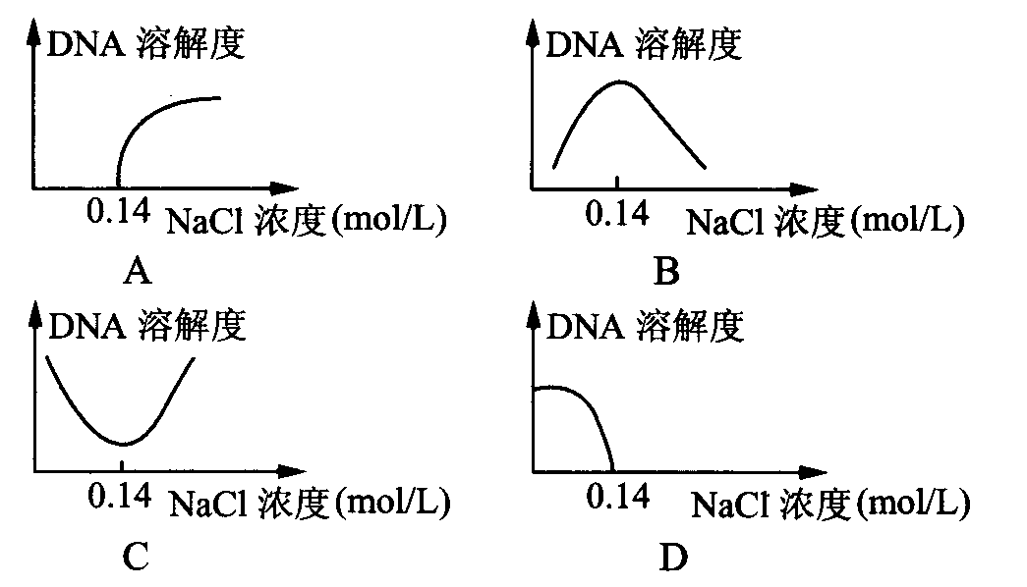
11 ．下列图示中能反映 DNA 溶解度与 NaCl溶液浓度之间关系的是（ ）

[来源:学。科。网Z。X。X。K]

12 ．下列关于DNA粗提取与鉴定的说法正确的是 （ ）
A、氯化钠的浓度越低，对DNA的溶解度越大
B、人体的血液不可代替鸡血进行该实验[来源:学_科_网]
C、柠檬酸钠的主要作用是加速血细胞破裂
D、利用DNA易溶于酒精的特点可除去DNA中的部分杂质

二、非选择题[来源:学+科+网]
1.关于DNA粗提取的实验材料的选择，研究者经过多次实验效果的比较，最终选择鸡血做实验材料。请据图回答问题：
(1)鸡血细胞中红细胞含_____________，家鸡属于鸟类，新陈代谢旺盛，因而血液中____细胞数目较多，可以提供丰富的_________。
(2)实验前由老师制备血细胞液供同学们做实验材料，而不用鸡全血，主要原因________
_________ ___ ____。
(3)生活在牧区的人们，采集牛、羊和马血比较方便，若它们按实验要求完成实验步骤后，结果是_____________,这是因为这些动物和人类一样，红细胞中都没有__________ _，但若改用动物肝脏做实验材料，实验能顺利进行。这是因为__________________。
(4)若选用动物肝脏做实验材料，在提取之前，最好增加_______程序，使细胞更易分离。

2. 下图示“DNA的粗提取”实验装置：
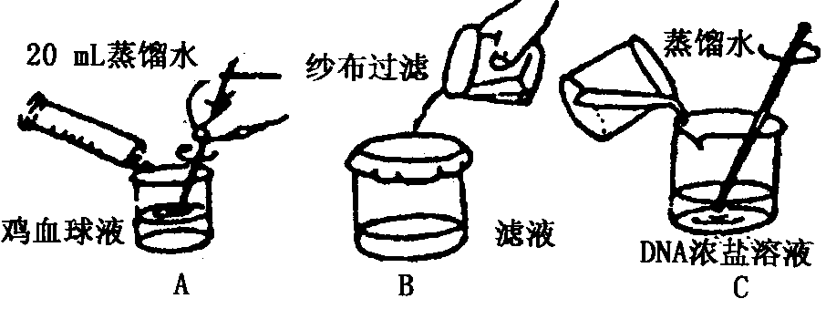

在图 A 所示的实验步骤中加蒸馏水的目的是＿＿＿＿＿＿＿＿＿，通过图B所示的步骤取得滤液，再在溶液中加入2 mol / LNaCl溶液的目的是＿＿＿＿＿＿＿＿＿＿＿＿＿＿＿＿＿＿；图中C所示实验步骤中加蒸馏水的目的是＿＿＿＿＿＿＿ ＿＿。

3．在进行DNA粗提取实验时，为得到含DNA的黏稠物，某同学进行了如下操作：
- 在新鲜鸡血中加入适量的柠檬酸，经离心后，除去血浆留下血细胞备用。
- 取5―10ml血细胞放入50ml的塑料烧杯中，并立即注入20ml 0.015mol／L的氯化钠溶液，快速搅拌5分钟后经滤纸过滤，取得其滤液。
- 滤液中加入40ml 2mol／L的氯化钠溶液，并用玻璃棒沿一个方向快速搅拌1分钟。
- 上述溶液中缓缓加入蒸馏水，同时用玻璃棒沿一个方向不停地轻轻搅拌，直到溶液中出现丝状物为止，再进行过滤而得到含DNA的黏稠物。
实验结果是：所得到的含DNA的黏稠物极少，导致下一步试验无法进行。
（1）指出并改正上述实验操作中的错误：
， ，
。
(2)要进一步提取DNA时，需加入冷却的酒精，其作用是 和 。

